Dado el siguiente código:
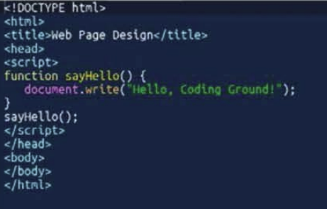
1. Cambia el código anterior para que los mensajes de bienvenida se generen en consola

<!DOCTYPE HTML>
<html>
<title>Web page Desing</title>
<head>
<script>
function sayHello(){
console.log(“Hello, Coding Ground!”);
}
sayHello();
</script>
</head>
<body>
</body>
</html>

He cambiado el método document.write por el metodo console.log para así mostrar el resultado por consola.

2. Modifica el código anterior para que los mensajes de bienvenida se generen con alertas
<!DOCTYPE HTML>
<html>
<title>Web page Desing</title>
<head>
<script>
function sayHello(){
window.alert(“Hello, Coding Ground!”);
}
sayHello();
</script>
</head>
<body>
</body>
</html>
He cambiado el método document.write por el metodo window.alert para así mostrar el resultado en una pequeña ventana que avisará al usuario.

